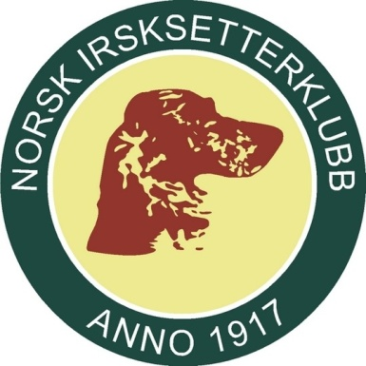
Til årsmøtet NISK avd. 7

Sak til årsmøtet fra styret avd. 7:

Forslagsstiller: Styret avd.7
Kr. 100.000,- avsettes på fond til irsksetterens beste i avd. 7.
Avdelingens årsmøte bestemmer bruk av midler fra fondet.

